
รายงานการปฏิบัติราชการประจำเดือนกุมภาพันธ์
ประจำปีงบประมาณ พ.ศ. 2569
สถานีตำรวจภูธรสารภี
งานป้องกันปราบปราม
เดือน กุมภาพันธ์ พ.ศ.2569
เมื่อวันที่ 3 กุมภาพันธ์ 2569
เจ้าหน้าที่ตำรวจ ร.ต.อ.ฉัตรภวินท์ เลิศสุรภิบูลย์ ร้อยเวร 20 พร้อมสายตรวจรถยนต์ สายตรวจจักรยานยนต์ 121 ออกรักษาความปลอดภัยให้แก่ประชาชนในพื้นที่จัดงานอำเภอสารภี
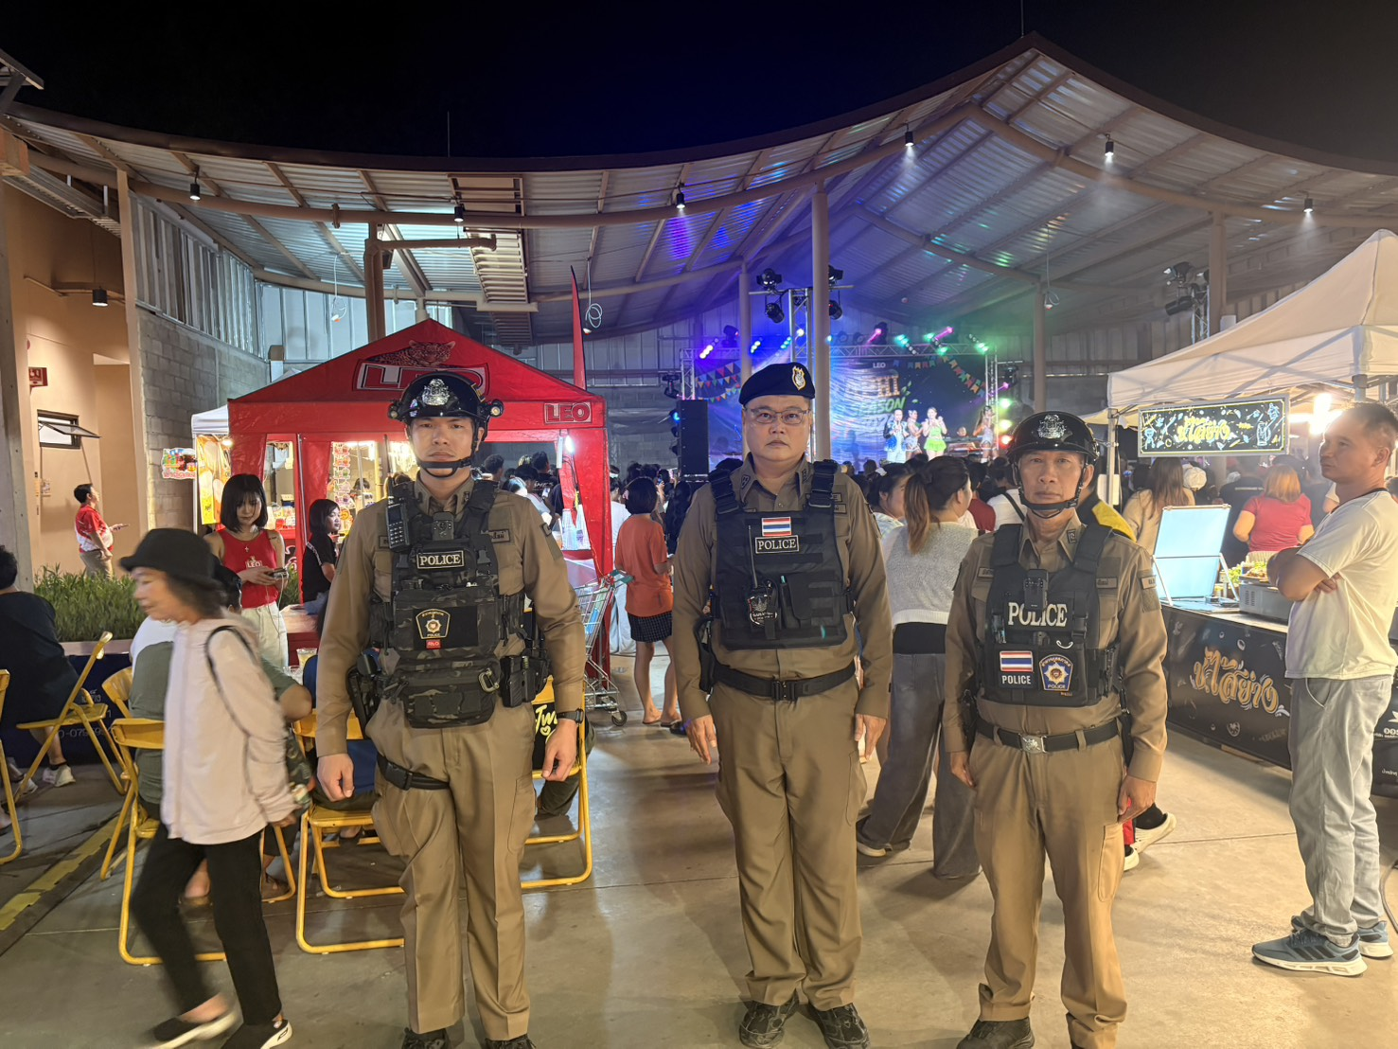

เมื่อวันที่ 16 กุมภาพันธ์ 2569
ร.ต.อ.วีระพันธ์ บุญแสง ร่วมออกตรวจบริเวณจุดเสี่ยงเพื่อป้องกันการรวมตัวของกลุ่มวัยรุ่น

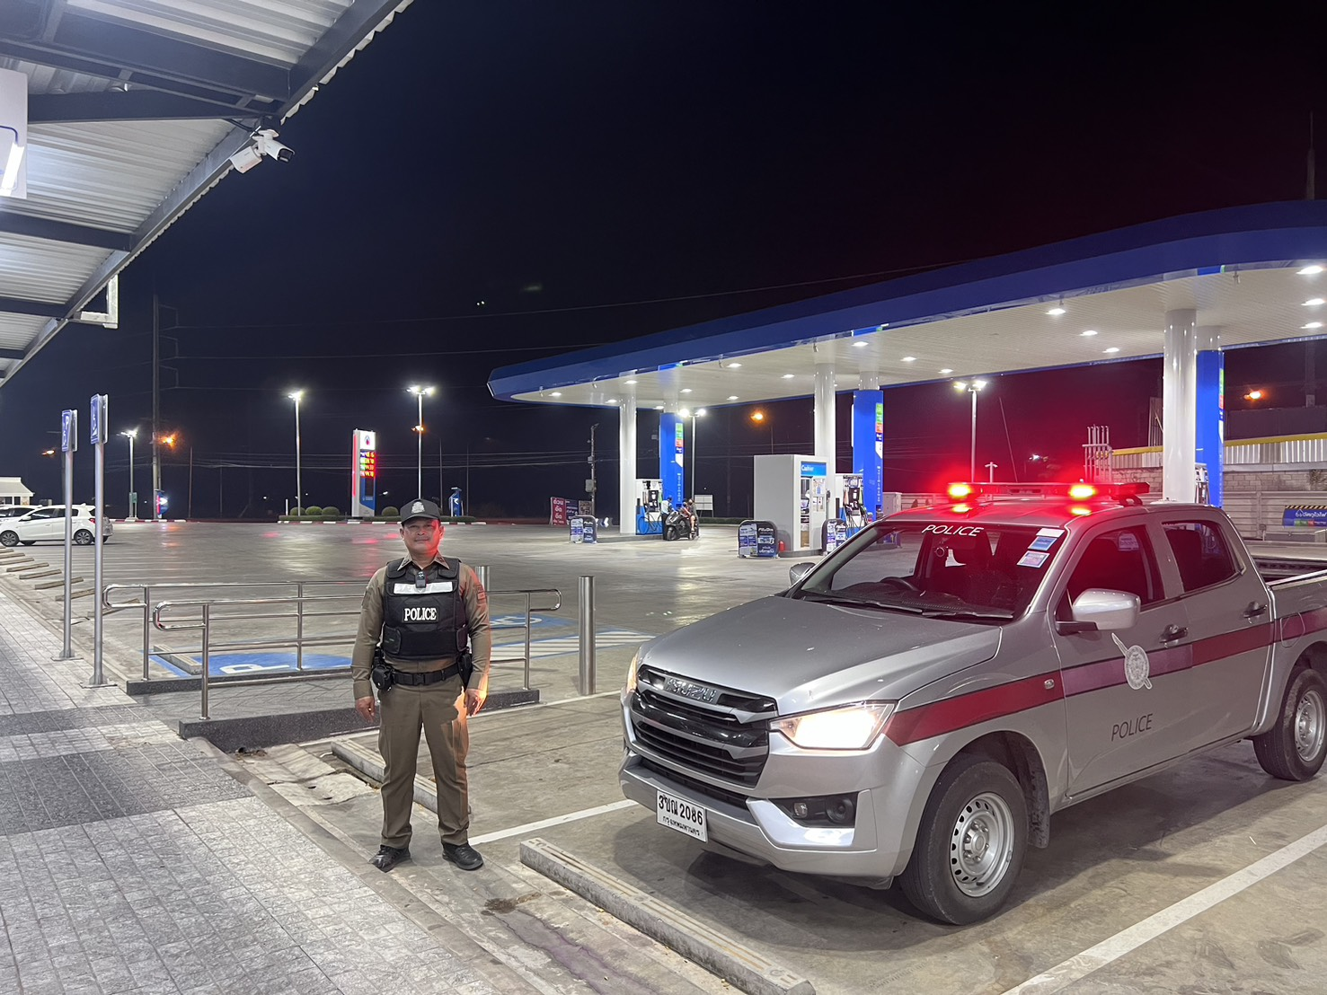

ช่วงวันที่ 27 กุมภาพันธ์ 2569
ร.ต.อ.วีระพันธ์ บุญแสง ร่วมกับเจ้าหน้าที่ปกครองและหน่วยงานที่เกี่ยวข้องร่วมตรวจสถานประกอบการโลจิสติกส์
